1．如图所示网络。

​

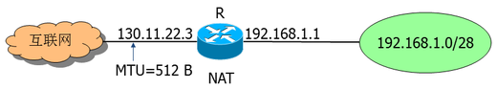

​

​

请回答下列问题：

​

(1)主机在配置IP地址时，其正确的子网掩码和默认网关分别是多少？

​

(2)若路由器R在向互联网转发一个由主机192.168.1.5发送、ID=12345、length=500B、DF=1的IP分组时，则该IP分组首部的哪些字段会被修改？如何修改？

​

(3)若主机192.168.1.10向互联网ID=6789、length=1500B、DF=0的IP分组时，路由器需要将该IP分组分为几片（每片尽可能封装为最大片）？给出分片结果，包括每片的ID、DF、MF、length、offset的取值。

解：

1. 子网掩码：255.255.255.240

默认网关：192.168.1.1

1. Length小于MTU，所以不会分片，同时DF=1也不允许分片。因此，IP分组首部的源IP地址会被替换为130.11.22.3，生存时间TTL会减一，那么首部检验和也会相应改变。
2. 最大分片可装数据有： $d=\left\lfloor \frac{M-20}{8}\right\rfloor ×8=488B$

需要的总片数： $n=\left\lceil \frac{L-20}{d}\right\rceil =4$ 片

路由器需要将该IP分组分为4片，对于每片有：

第一片：ID=6789、DF=0、MF=1、length=508B、offset=0

第二片：ID=6789、DF=0、MF=1、length=508B、offset=61

第三片：ID=6789、DF=0、MF=1、length=508B、offset=122

第四片：ID=6789、DF=0、MF=0、length=36B、offset=183